Bruksanvisning FRANK Mobile Maskiner
Del 1 Norsk kortversjon Forvaltning drift og vedlikehold samt sikkerhetsmomenter
Del 2 Tekniske Data
Del 3 Beskrivelser
Del 4 Installasjon og Bruk

Del 1 Norsk kortversjon FRANK mobile maskiner
Daglig bruk:
- Åpne vanntilførsel
- El. Støpsel tilkobles
- Etterfylle diesel hvis nødvendig
Oppstart:
- Termostatratt innstilles
- Kjemikalieratt innstilles
- Strømbryter på 1. Maskin starter
- Rett strålerøret mot vaskeobjektet
- Hold godt i pistolgrepet med begge hender
- Trykk inn avtrekker
Ved stopp:
- Termostatratt på 0
- Kjemikalieratt på 0
- Kjør maskinen til vannet er kaldt (minimum 1 minutt)
- Slipp avtrekker
- Strømbryter på 0
- Trykk inn avtrekker (trykkløs maskin)
- Maskinen frostsikres i vinterhalvåret
Ved lengre stans:
- Steng vanntilførsel
- Ta ut el. støpsel
Bruk av kjemikalie:
- Bruk kun kjemi beregnet for FRANK HT vasker
- Sugeslange settes i kjemikaliekanne
- Påse at kjemikaliedunken ikke er tom
Vedlikehold:
- Sjekk maskinen for lekkasje
- Sjekk dieselnivå og evt. etterfylle
- Sjekk oljenivå ukentlig og evt. etterfylle
- Rengjøre kjemisystem ukentlig (vanngjennomstrømning)
- Oljeskift ved 250 timer
- Service årlig / 500 timer (det som først inntreffer)
- Maskinen må driftes og oppbevares frostfritt
Sikkerhetsinstruks:
- Må ikke brukes i brann- eller eksplosjonsfarlige rom
- Sørg for god ventilasjon / avgassrør
- Må kun benyttes av kyndig personell
- Ikke tillatt for barn
- Kun bruker skal oppholde seg på vaskeplassen
- Maskindeksel skal kun fjernes når el. Støpsel er koblet fra
- Rett aldri vannstrålen mot personer, dyr, el. Komponenter og lignende
- Brukeren skal ha optisk kontakt med maskinen
- Hold godt i pistolgrepet (rekylkraft) med begge hender
- Bruk aldri maskinen hvis den er helt eller delvis defekt
- Kontrollere jevnlig at maskinen har normal avgass
- Årlig vedlikehold / 500 timers service utføres av kyndig fagmann
- Bruk kun originale reservedeler
- Bruk beskyttelsesutstyr ved omgang med kjemikalier og diesel
Tiltak ved feil
- Sjekk at maskinen får vann
- Sjekk at maskinen får strøm
- Sjekk at maskinen har diesel
- Sjekke sil i flottørkammer, sil i kjemislange
- Sjekk at maskinen ikke suger falsk luft
- Kontakt kyndig fagmann / FRANK forhandler

Del 2 Tekniske Data og maskinens oppbygging
2.1 Tekniske Data
Maskinens tekniske data er trykket på fabrikasjonsskiltet på elektroboksen på maskinen.
2.2 Maskinens hovedfunksjoner (felles for alle)
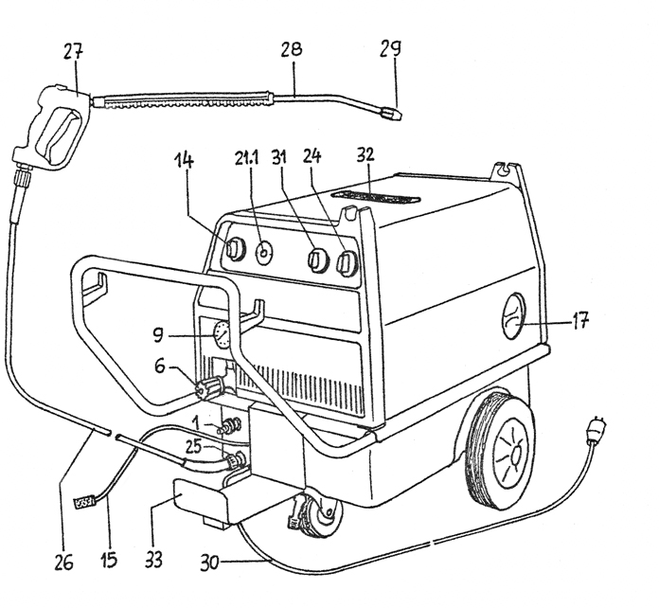
1. Tilkoblingspunkt vanntilførsel 25. Tilkoblingspunkt Høytrykk
6. Omløpsventil (trykkregulator) 26. Høytrykkslange
9. Manometer (trykkmåler) 27. Høytrykkpistol
14. Doseringsventil kjemikalier (A+B) 28. Høytrykk Strålerør
15. Sugeslange for kjemikalie 29. Dyse med dysebeskytter
17. Påfylling diesel 30. EL. kabel
21. Varsellampe dieselnivå (ikke TS) 31. Hovedbryter av/på
24. Termostat varmtvann 32. Avgassrør
33. Brakett for kjemikaliekanne

2.3 Styresystemer

FRANK Mobile Maskiner leveres med 3 ulike styresystemer:

- TCC (Telecontroll)
- DMP (Trykkstyring med pressostat)
- TS (Total stopp)

På maskinens frontpanel fremkommer bokstavkombinasjoner som beskriver styresystemet.

2.3.1 TCC Styresystem

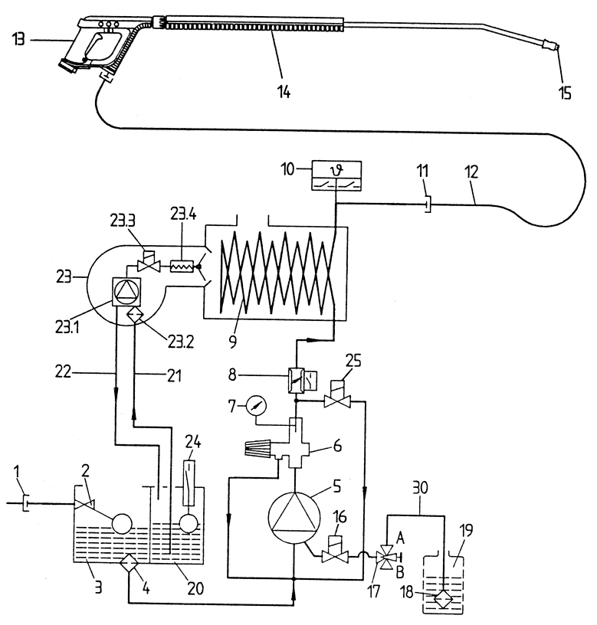 1. Tilkoblingspunkt vanninntak 18. Sugesil kjemikalie
2. Flottørventil 19. Kanne for kjemikalier
3. Beholder vanninntak 20. Integrert dieseltank
4. Filter vanninntak med tilbakeslagsventil 21. Sugeslange diesel
5. Høytrykkpumpe 22. Returslange diesel
6. Omløpsventil 250 TCC 23. Oljebrenner
8. Strømningsvokter 23.1. Oljepumpe
9. Varmespiral 23.2. Oljefilter
10. Termostat varmtvann 23.3. Olje Magnetventil
11. Tilkoblingspunkt Høytrykk 23.4. Olje forvarmer (ikke std)
12. Høytrykkslange 24. Oljenivåmåler
13. Høytrykkpistol TCC 30. Sugeslange kjemikalie
14. Høytrykk Strålerør 31. Hovedbryter av/på
15. Dyse med dysebeskytter 32. Avgassrør
16. Magnetventil kjemikalie 33. Brakett kjemikaliekanne
17. Doseringsventil kjemikalie (A+B)

TCC styresystem har egen programvelger på TCC pistolen:

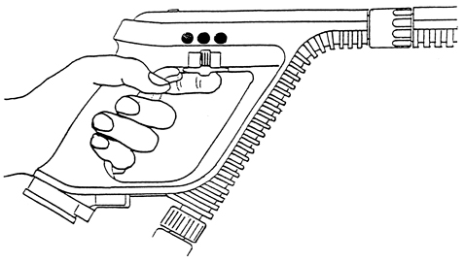
- Blå: kaldt vann
- Rød: varmtvann (temperatur innstilles på maskinen)
- Rød med bobler: varmtvann med kjemikalie (temperatur og kjemimengde innstilles på maskinen)

TCC Batteri

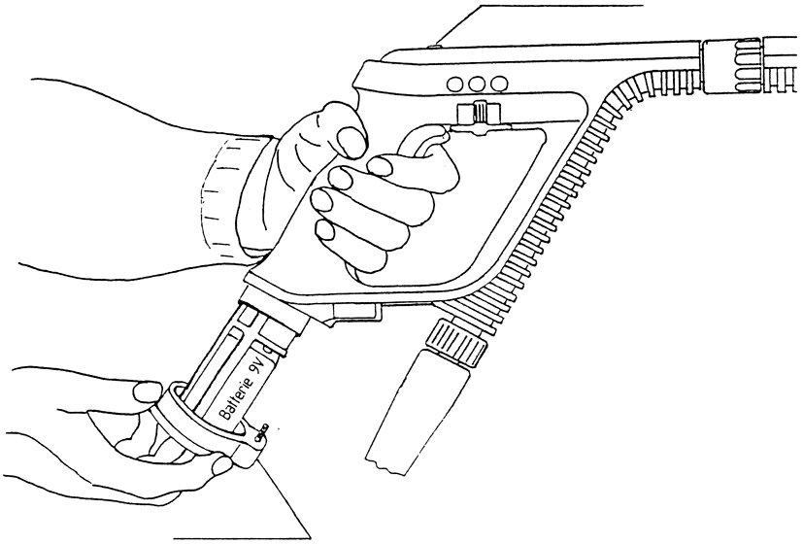

TCC pistolen har batteri i skjeftet. Rød indikatorlampe blinker når batteriet snart er tomt for spenning.

2.3.2 DMP Hovedfunksjoner

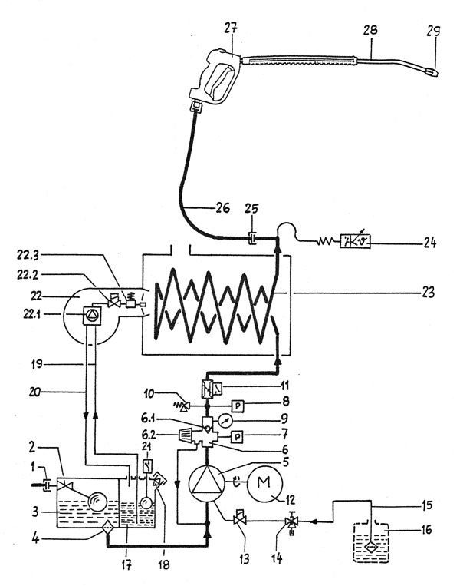

1. Tilkoblingspunkt vanninntak 18. Oljelokk påfylling diesel
2. Flottørventil 19. Diesel sugeslange
3. Beholder vanninntak 20. Diesel returslange
4. Filter vanninntak med tilbakeslagsventil 21. Dieselmåler / varsel lampe
5. Høytrykkpumpe 22. Oljebrenner
6. Omløpsventil 250 Kule 22.1. Oljepumpe
6.1. Tilbakeslagsventil 22.2. Magnetventil oljepumpe
6.2. Ratt for trykk og vannmengde regulering 23. Varmespiral (07)
7. Trykkbryter stopp 7026740 24. Termostat varmtvann
8. Trykkbryter start 7026740 25. Tilkobling Høytrykk
9. Manometer (trykkmåler) 26. Høytrykkslange
10. Sikkerhetsventil 27. Høytrykkpistol
11. Strømningsvokter 28. Høytrykk strålerør
12. Elektromotor 29. Dyse med dysebeskytter
13. Kjemikalie Magnetventil 30. El. kabel
14. Doseringsventil kjemikalie (A+B) 31. Hovedbryter av/på
15. Kjemikalie sugeslange 32. Avgassrør
16. Kjemikaliekanne 33. Brakett kjemikaliekanne
17. Integrert Oljetank

2.3.3 TS Styresystem
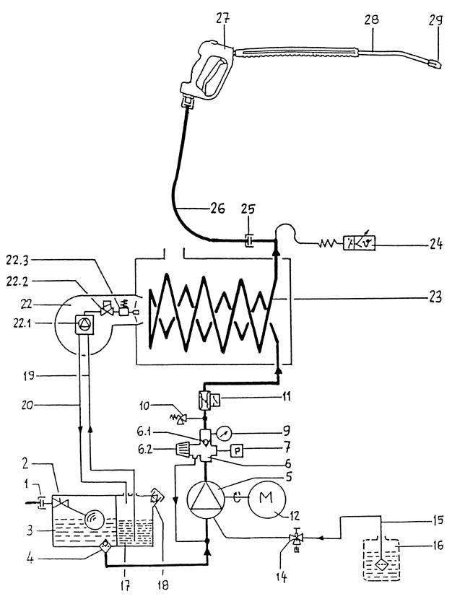

1. Tilkoblingspunkt vanninntak 18. Oljelokk påfylling diesel
2. Flotørventil 19. Diesel sugeslange
3. Beholder vanninntak 20. Diesel returslange
4. Filter vanninntak med tilbakeslagsventil 21.
5. Høytrykkpumpe 22. Oljebrenner
6. Omløpsventil 180 TS kompl (6.1 - 6.2 og 7) 22.1. Oljepumpe
6.1. Tilbakeslagsventil 22.2. Magnetventil oljepumpe
6.2. Ratt for trykk og vannmengde regulering 23. Varmespiral (07)
7. Trykkbryter start / stopp (integrert) 24. Termostat varmtvann
8. 25. Tilkobling Høytrykk
9. Manometer (trykkmåler) 26. Høytrykkslange
10. Sikkerhetsventil 27. Høytrykkpistol
11. Strømningsvokter 28. Høytrykk strålerør
12. Elektromotor 29. Dyse med dysebeskytter
13. 30. El. kabel
14. Doseringsventil kjemikalie (A+B) 31. Hovedbryter av/på
15. Kjemikalie sugeslange 32. Avgassrør
16. Kjemikaliekanne
17. Integrert Oljetank
Del 3 Beskrivelser

Generelt

Vannet tilføres maskinen via eget vannkammer. Denne er tilkoblet flotørventil, som hindrer eventuell tilbakestrømning av forurenset vann tilbake til vannettet. Høytrykkspumpen suger vann fra vankammeret og eventuelt fra kjemikaliekanne hvis denne er aktivert (åpen ventil). Høytrykkspumpen opparbeider trykk og fører vannstrømmen gjennom omløpsventilen (trykkregulator), strømningsvokter, varmespiral og ut til spylerutstyret.

Sikkerhetsventil, 7031800

Alle maskiner er utstyrt med ST 230 sikkerhetsventil. Denne er fabrikkinnstilt på max. trykk. Hvis trykket overstiger maskinens max. trykk vil sikkerhetsventilen åpne. Dette vil gi trykkfall på maskinen. Sikkerhetsventilen skal ikke reguleres av bruker. Sikkerhetsventilen er en del av maskinens sikkerhetsfunksjoner og må kun vedlikeholdes av kyndig fagmann.

Omløpsventil

Alle maskiner er utstyrt med omløpsventil. Her kan brukeren regulere trykk og ønsket vannmengde. Når brukeren ønsker steam (over 100gC), må vannmengden reduseres og termostaten settes til max temperatur. Omløpsventilen har også innebygget en sikkerhetsfunksjon som sender vannet i by-pass hvis maskinen passerer max. trykk. Omløpsventilen er en del av maskinens sikkerhetsfunksjoner og må kun vedlikeholdes av kyndig fagmann.

Omløpsventil DMP 2083380 Rep. sett: 142512 (kule) el. 142510 (stempel)
Omløpsventil TCC 2096340
Omløpsventil TS 7041100 Rep. sett: 2989598

Spylepistol

Spylepistolen har innebygget avtrekker som styrer vannstrømmen (av / på). Pistolen er en del av maskinens sikkerhetsfunksjoner og må kun vedlikeholdes av kyndig fagmann.

Spylepistol DMP og TS 110010
Spylepistol TCC 2095950 (nr 1)
2097690 (nr 2 ved søstermaskiner)

Termostat 0-160 grader, 7020160

Termostaten har både sikkerhets- og innstillings funksjon. Termostaten er trinnløs og kobler brenner inn og ut avhengig av vanntemperatur og ønsket arbeidstemperatur.

Trykkbrytere (kun for DMP maskiner), 7026740

DMP maskiner er utstyrt med 2 trykkbrytere. Funksjonen gjør at maskinen kobles ut når brukeren slipper avtrekkeren. Motsatt starter maskinen når brukeren trykker inn avtrekker. Trykkbrytere er en del av maskinens sikkerhetsfunksjoner og må kun vedlikeholdes av fagmann.

Hovedbryter av/på

Hovedbryter er plassert på maskinens frontpanel. Denne har i tillegg innebygget motorvern. Hvis denne oppfatter at motoren er overbelastet, kobles maskinen ut.

Strømningsvokter, 7031740

Denne kontrollerer at det er vannstrøm i maskinen. Hvis vannstrømmen ikke er tilstrekkelig, vil oljebrenneren kobles ut.

Tidrele

Oljebrenneren har innebygget tidsforsinker på 4 sekunder. Dette reduserer mulighet for tenning med luftmangel og røykutvikling.

Diesel – Nivåvokter (på DMP og TCC maskiner)

Indikatorlampe som lyser når maskinen har lite diesel på tanken.

DEL 4 Installasjon og bruk
Se også kortversjon i del 1

Elektrisk tilkobling

Maskinen leveres med 5 meter kabel. Tilkobles godkjent støpsel. Ved bruk av skjøteledning må denne være jordet, og min 4 mm2. Strømkurs må ha tilstrekkelig kapasitet (se produksjonsskilt på maskinen).

Vanntilkobling

Maskinen tilkobles nettvann med min 1/2 ” slange. Gardena kobling eller tilsvarende kan med fordel benyttes. Ledningstrykket inn til maskinen må være min. 2 BAR og ha tilstrekkelig vannmengde inn til maskinen.

Plassering

Maskinen er mobil og kan flyttes (ikke under bruk). Maskinen plasseres synlig for brukeren og ha god ventilasjon. Maskinen er ikke godkjent for innvendig fast installasjon. Bruker skal ha optisk kontakt med maskinen.

Optisk kontroll

Hvis maskinen har defekte deler, vannlekkasje eller unormal røykutvikling, skal maskinen stanses. Kyndig fagmann utfører reparasjon før videre bruk. Høytrykkslangen skal ikke påføresytre belastning. Ikke kjøre over høytrykkslangen, ikke slitasje langs hushjørner, skarpe kanter på vaskeobjekter og lignende. Sjekk at dysebeskytter er tilstede.

Røykavtrekk

Ved bruk innendørs skal maskinen tilknyttes forskriftsmessig røykavtrekk.

Reparasjon og vedlikehold

Oljeskift utføres ved 250 timer. Ved første gangs bruk bør dette utføres senest etter 3 mnd bruk. Oljenivå kontrolleres jevnlig. Pumpe må ikke tørrkjøres (vann og olje). Årlig kontroll / 500 timers service utføres av kyndig fagmann. Bruk kun originale reservedeler.

Maskindeksel (hette)

Maskindeksel skal være påmontert når maskinen er i bruk.

Drivstoff

Bruk kun Diesel. Sørg for at sil ved dieselpåfylling er tilstede og renset. Bruk verneutstyr ved omgang med diesel.

Kjemikalier

Maskinen leveres std. med en kjemikalieslange. Ytterligere en slange kan tilkobles til f eks voks. Bruk kun vaskekjemikalier produsert for høytrykkmaskin. Din FRANK forhandler kan gi anbefalinger. Kjemikalieslange skal være tilkoblet sugesil (med tilbakeslagsventil). Det er viktig at kjemikalieslangen ikke kjøres tom. Kjemikaliesystemet bør gjennomkjøres med vann ukentlig. Bruk verneutstyr ved omgang med kjemikalier.

Lang levetid

Trykk og temperatur er sterke slitasjefaktorer på maskinen. Det er derfor viktig at denne slitasjen blir så liten som mulig.

Rett strålerøret mot vaskeobjektet og hold inn avtrekker. Hold et hardt grep om pistol/avtrekker og unngå start/stopp i rask rekkefølge.

Når maskinen ikke er i drift er det viktig at maskinen er kald og trykkløs. Kjør maskinen kald ved bruk av kaldt vann etter bruk. Når du har slått av maskinen skal du trykke inn avtrekker. Maskinen er nå trykkløs.

Varmespiralen bør rengjøres hver 6. mnd. Maskinens hovedbryter settes til off og termostat settes til 0. Maskinens hettedeksel fjernes. Oljebrenner fjernes (2 skruer løsnes, oljebrenner vendes noe og tas ut). Brenneråpningen tettes. Deretter åpnes varmespiralens bakre plate (3 skruer). Hovedbryter settes til on, og du benytter kaldtvannstrålen til å rengjøre varmespiralen. Etter rengjøring skal varmespiralen tørke før bakre plate monteres. Sjekk at alle deler er tilstede, uten skade.

Frost

Maskinen tåler ikke frost. Selv korte frostpåvirkning kan skade maskinen (spesielt termostaten). Maskinen kan frostsikres ved gjennomkjøring av frostsikret vann. Du blander en kanne med frostvæske og vann. Maskinen kobles fra tilførselsslangen fra vannettet. Maskinen startes (avtrekker holdes inne). Deretter tilføres frostsikret vann opp i vannbeholder. Det bør benyttes minimum 30 liter frostsikret vann. Det er alltid risiko for at rørdeler og komponenter ikke blir frostsikret.

Produsent: FRANK GmbH, Zur Dorneck 15, DE - 35764 Sinn Fleisbach, tlf 0049 2772 9435 0
Importør i Norge: Aasland Teknikk AS, Melkeveien 3, NO - 3919 Porsgrunn, tlf 0047 45 40 69 87

